BAB III
METODE PENELITIAN
  - Rancangan Penelitian
Penelitian ini dilaksanakan di Minimarket RMP Mojokerto, Jawa timur dari bulan juni sampai juli 2019. Metode penelitian menggunakan analisis deskriptif dengan model bisnis kanvas (MBK) yang menggunakan data primer dan sekunder. Data primer diperoleh dari observasi, kuesioner dan wawancara, sedangkan data sekunder diperoleh dari studi dokumentasi berbagai sumber yang relevan.
Alat analisis dalam penelitian ini menggunakan model bisnis kanvas (MBK), Analisis Potter’s, matriks TOWS dan AHP Dengan kerangka pemikiran penelitian seperti ditunjukkan pada Gambar 3.1.
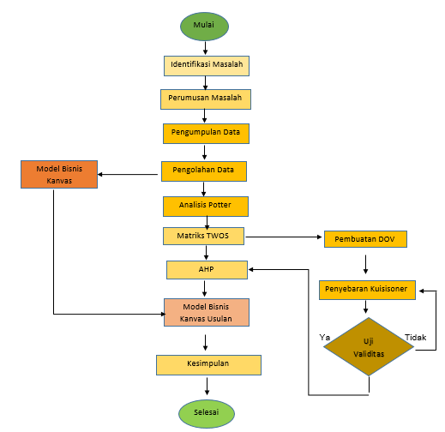
Gambar 3.1 Diagram Alir Penelitian
3.2 Identifikasi dan Perumusan Masalah
Dalam identifikasi masalah ini penulis melihat secara langsung proses yang ada di Minimarket MRP mulai dari proses pengadaan barang hingga penjualan. Selain itu penulis juga mengamati proses bisnis yang terdapat di Minimarket MRP
Perumusan masalah ini bertujuan untuk merumuskan tentang masalah yang terjadi di Minimarket MRP, sehingga dapat disimpulkan beberapa permasalahan antara lain kekuatan, kelemahan, peluang dan ancaman yang ada di Minimarket MRP
3.3 Pengumpulan Data
Pengumpulan data dilakukan melalui sumber data primer dan skunder.
- Data Primer
Obervasi
Dalam obsersavi ini peneliti melihat secara langsung tentang aktivitas-aktivitas bisnis di Minimarket RMP mulai dari penjualan, pemasaran, serta kondisi internal dan eksternal Minimarket RMP.
Wawancara
wawancara ini bertujuan untuk mendapatkan informasi lebih detail tentang kondisi Minimarket RMP. Adapun sumber yang menjadi obyek wawancara ini adalah Bpk Nurman Purwanto, ST selaku Manajer dan Ibu Ratna SE, MM selaku HRD dan para karyawan Minimarket RMP.
Kuisioner
Untuk kuisioner pada penelitian ini bertujuan untuk mendapatkan strategi prioritas yang didapat dari para pengurus yang expert dari Minimarket RMP yang meliputi Ketua Koperasi, Manajer, HRD, Kepala toko dan wakil kepala toko.

- Data Sekunder
Data sekunder dari penelitian ini didapat dari studi literatur, buku – buku , jurnal serta bebrapa web yang berhubungan dengan strategi perusahaan.
3.4 Pengolahan Data
Adapun pengolahan data yang dilakukan yaitu dengan memetakan proses bisnis melalui proses bisnis kanvas. Selain itu peneliti juga melakukan analisis potter sebagai pendukung strategi tentang ancaman yang terjadi di luar Minimarket RMP. Setelah dilakukan analisis potter, peneliti akan menggunakan Matrik TOWS untuk mendapatkan kekuatan, kelemahan, peluang dan ancaman yang ada pada Minimarket RMP serta memberikan pilihan strategi terbaik. Selanjutnya peneliti melakukan kuisioner untuk dilakukan pemilihan strategi prioritas melalui pihak-pihak yang expert di Minimarket RMP. Setelah dilakukan rataan Geometrik terhadap kuisioner-kuisioner tersebut, untuk selanjutnya dilakukan komparasi menggunakan software Super Decisions.
3.5 Model Bisnis Kanvas
Dari hasil observasi dan wawancara yang dilakukan dengan responden penelitian di Minimarket RMP maka peneliti membuat pemetaan proses bisnis menggunakan Model Bisnis Kanvas melalui sembilan elemen bisnis model di Minimarket RMP yang dapat ditunjukkan seperti Gambar 3.1.
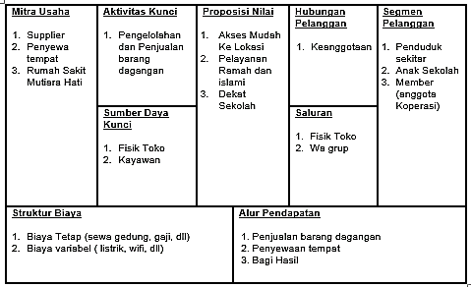
Gambar 3.2 Model Bisnis Kanvas
3.6 Analisis Potter’s
Pendefinisian peran dalam model Porter’s 5 Forces pada Minimarket RMP dijabarkan sebagai berikut :
- Pendatang baru didefinisikan sebagai pemain baru yang akan hadir dalam persaingan antar sesama industri yakni Sakinah Mart dan Papaya Mart.
- Pembeli dalam industri adalah customer
- Penjual dalam industri minimarket ini adalah para pemasok produk retial.
- Produk pengganti dalam industri ini adalah produk-produk UKM.
- Pesaing dalam industri yang telah diketahui sebelumnya adalah Indomart, Alfamart
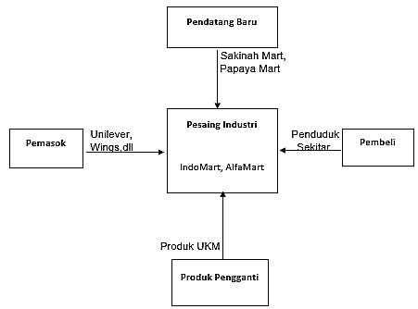
Gambar 3.3 Analisis Porter’s
3.7 Matrik TOWS
Setelah memetakan proses bisnis melalui Model Bisnis Kanvas, Maka langkah selanjutnya adalah membuat strategi melalui Matrik TOWS. Analisis TOWS merupakan pendekatan mengidentifikasi peluang dan ancaman dari pihak eksternal terlebih dahulu kemudian ke pihak internal.
Analisis TOWS terdiri dari empat strategi yaitu strategi SO (Strengths-Opportunities), Strategi WO (Weakness-Opportunity), strategi ST (Strengths-Threats) dan startegi WT (Weakness-Threats). Dalam analisis TOWS, berbagai peluang dan ancaman internal dan eksternal dikelompokan dalam satu matriks dan mencocokannya agar mendapat startegi terbaik bagi perusahaan. Secara praktek, strategi TOWS lebih baik dibandingkan dengan analisis SWOT. Dibawah ini merupakan rincian dari bagian Matriks TOWS.
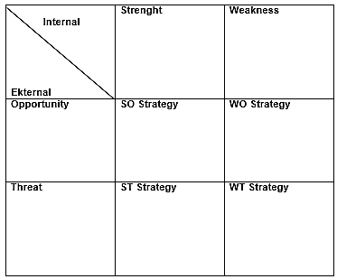
Gambar 3.4 Matrik TOWS
3.8 AHP ( Analitic Hirearcy Process)
Permasalahan multikriteria dalam AHP disederhanakan dalam bentuk hierarki yang terdiri dari 3 komponen utama. Yaitu tujuan atau goal dari pengambilan keputusan, kriteria penilaian dan alternatif pilihan.
Dalam penelitian ini, Setelah terpilih beberapa alternatif strategi melalui Matriks TOWS maka peneliti akan membuat kreteria melalui kuisioner yang akan di lakukan terhadap pihak-pihak yang kompeten terhadap kinerja perusahaan. Sehingga dapat dimodelkan hieraki dari AHP seperti terdapat pada gambar 3.5.
Setelah permasalahan multikriteria dimodelkan dalam hierarki seperti gambar diatas, maka dapat dimulai tahapan perbandingan berpasangan (pairwise comparison) untuk menentukan bobot kriteria. Tahap perbandingan berpasangan ini akan digunakan pada saat mencari/ menghitung bobot kriteria dan setelah bobot kriteria didapatkan, selanjutnya dilakukan pengecekan konsistensi untuk matrik perbandingan berpasangan-nya.
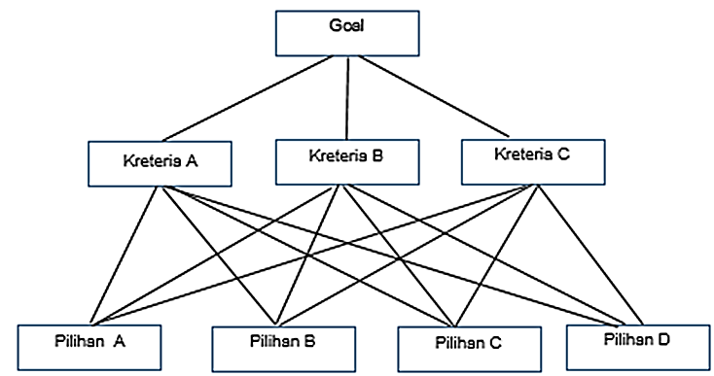
Gambar 3.5. Hirearki pada AHP
Jika lebih dari 0.1 maka perlu dilakukan perbandingan berpasangan kembali sampai didapat ratio kurang dari atau sama dengan 0.1 (konsisten). Hal ini juga dilakukan terhadap masing-masing matrik perbandingan antar alternatif.
Setelah bobot kriteria dan bobot alternatif didapatkan maka dihitung total dari perkalian antara bobot alternatif dengan bobot kriteria yang bersesuaian bobot alternatif untuk setiap kriteria penilaian. Sehingga didapat strategi terbaik untuk Minimarket RMP. Untuk mendapatkan hasil strategi prioritas dalam metode AHP ini peneliti menggunakan software Super Decisions
3.9 Kesimpulan
Setelah hasil dari AHP di dapatkan maka dapat disimpulkan alternatif strategi terbaik untuk Minimarket RMP yang selanjutnya di masukkan pada 9 elemen model bisnis kanvas.

